バーコードリーダー簡易マニュアル

作成者：飯村晃平

内容

簡易マニュアル 1

1.バーコードリーダー本体と周辺機器 2

2.装着・着脱方法 3

～装着方法～ 3

～着脱方法～ 5

3.計測方法 5

～計測開始～ 5

～計測終了～ 5

～その他～ 6

# 1.バーコードリーダー本体と周辺機器

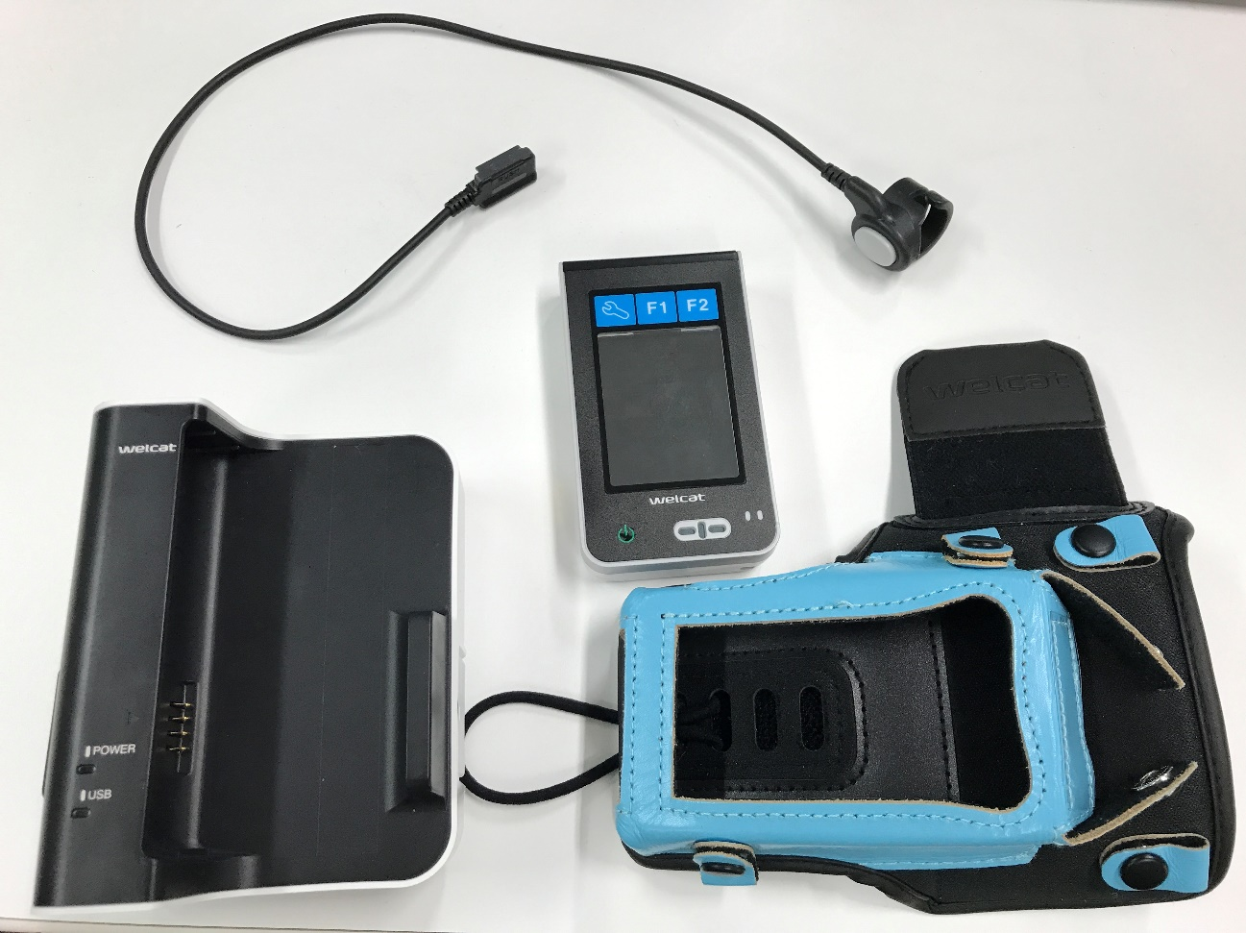

**③**

**②**

**④**

**①**

①バーコードリーダー端末(WIT-220-NR)

　本体中央にタッチ式パネル、上部に設定(S)・F1・F2キー、

下部に電源ボタンとスピーカーと、上部側面に読み取り口が付いています。

②フィンガースイッチ／アンテナ

　バーコードリーダー本体の右側面部に付けるスイッチの付いたコードです。

③手の甲用アタッチメント

　バーコードリーダー本体を装着者に固定するためのアタッチメントです。

左右どちらの手でも構いませんが、左手にすることを推奨します。（理由は後述）

④USB通信／通信用ユニット

　バーコードリーダー本体と通信、あるいは充電するためのクレードルです。

写真には写していませんが、付属品に各種ケーブルが備わっています。

電源にはAC電源、通信にはUSBポートとWelcat公式のソフトウェアおよびライセンスが必要となります。

# 2.装着・着脱方法

## ～装着方法～

①バーコードリーダー本体を手の甲ユニットのアタッチメントに収納します。

②フィンガースイッチ／アンテナをバーコードリーダー本体の右側面部に装着します。

③フィンガースイッチ／アンテナの余ったコードを、手の甲用アタッチメントのスナップボタンで邪魔にならないように調整します。

④手の甲用アタッチメントをいずれかの手に装着します。

ゴムは中指に通すことが推奨されています。

※どちらの手でも構いませんが、仮に人差し指にスイッチ部分を装着する場合に、

コード部分が手の甲側を向くため、物を持つ際に邪魔になりにくいと思われます。

③の工程で左手が困難な場合等は右手にしたほうがよいと思われます。

＜完成図・正面＞（一例です。）

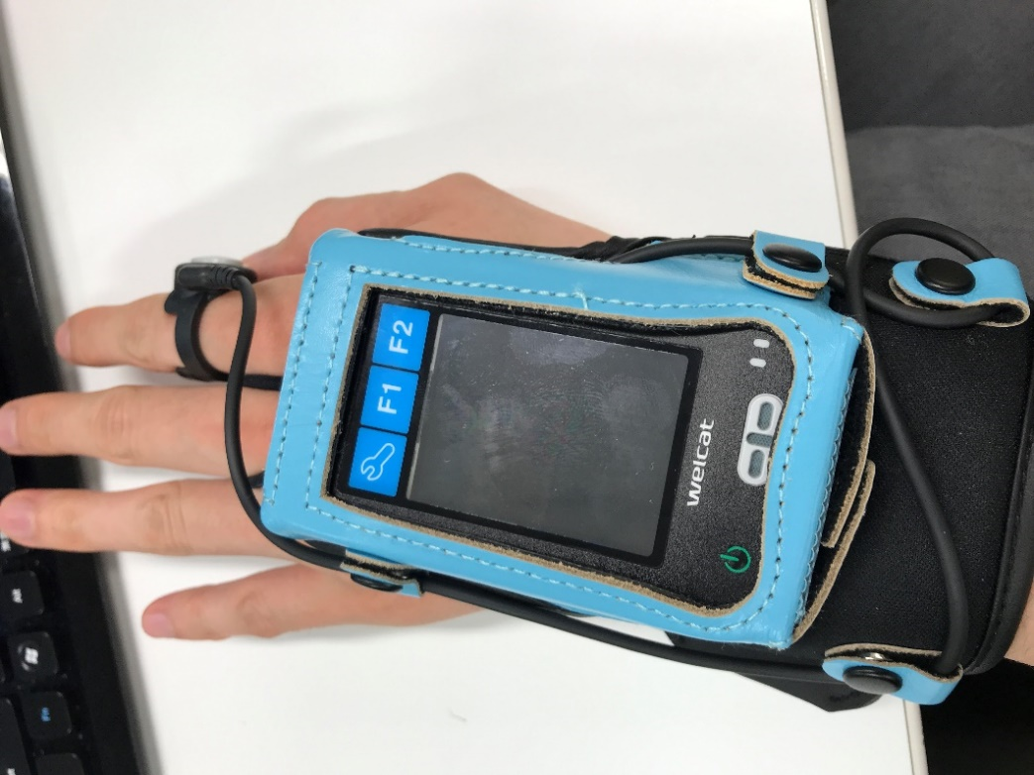

＜完成図・右側面＞

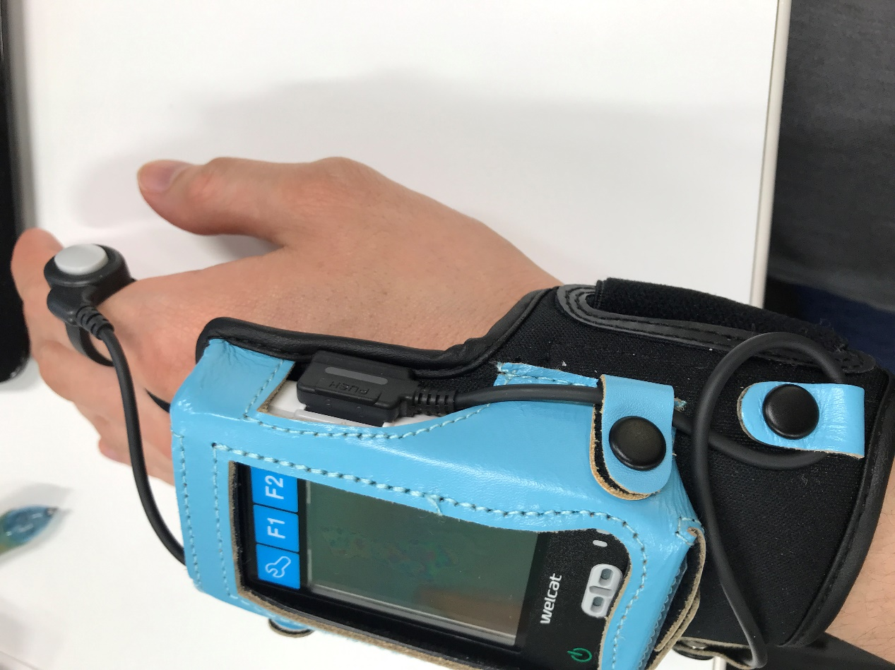

＜完成図・左側面＞

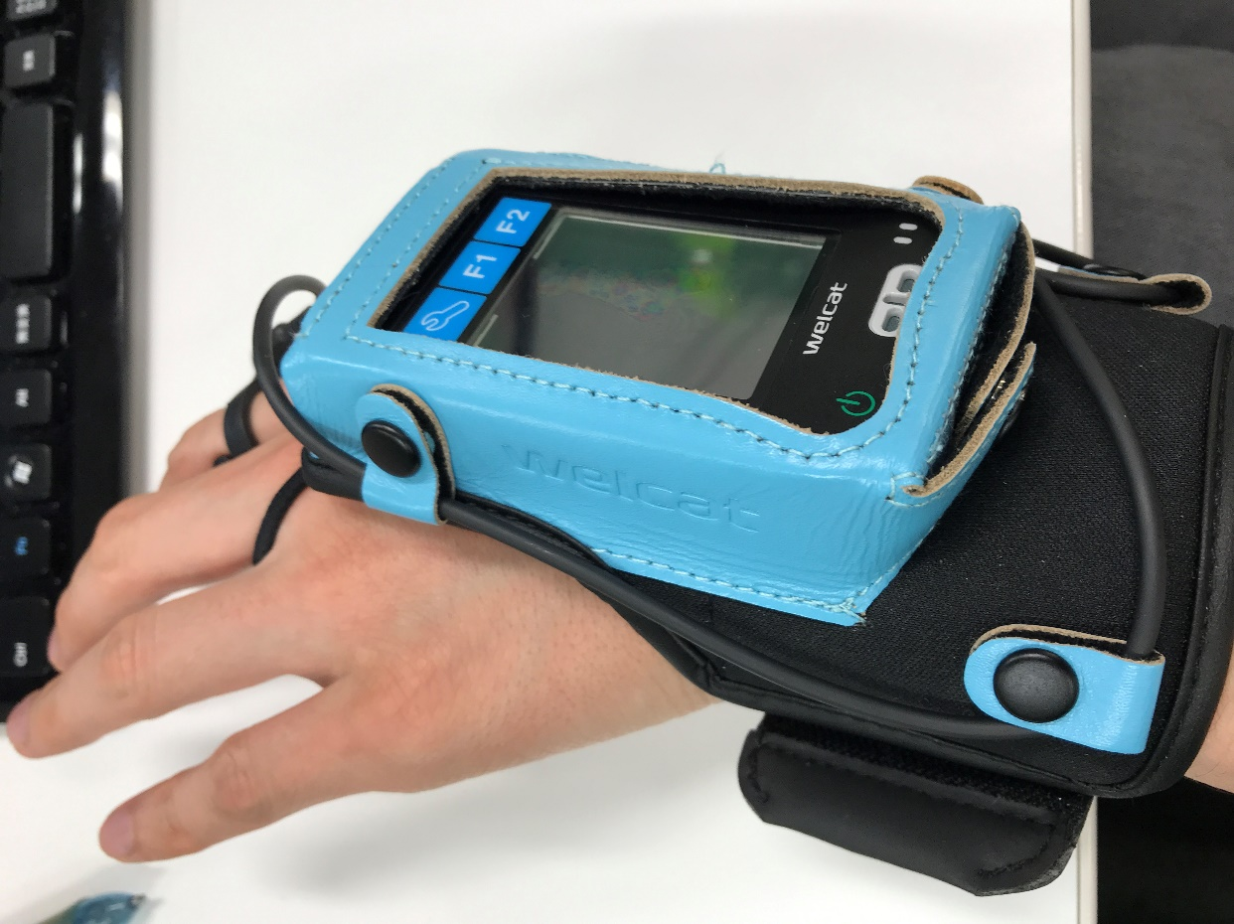

## ～着脱方法～

　基本的に装着方法の逆の手順で着脱してください。

特に注意すべき点として、フィンガースイッチ／アンテナは外す際に、本体との装着部分に「PUSH」と刻印された部分があるので、その部分を強く押すようにして外してください。

# 3.計測方法

## ～準備～

　計測を開始する前に、「**誰が・どの端末を・いつから**」使うのかを、事前に決めておき計測後に分かるようにしておいてください。

　「どの端末を」に関しましては、電源ボタン付近に端末IDをテプラシールで判別できるようにしているので、そちらをご参照ください。

## ～計測開始～

①左下の電源ボタンを長押しし、アプリケーションを立ち上げます。

②画面の「開始」の文字をタッチします。

　（タッチした時間で内部のファイル名が決定されます。

　　データは端末内部の記憶領域に蓄積されるようにしています。）

③読み取り画面になりますので、バーコードを読み取りたい場合にフィンガースイッチを押し、バーコード読み取り口からレーザーをバーコードに向けて照射します。

　（レーザー照射はスイッチを押してから10秒間続きます。

データスキャン時と10秒経過時に照射はOFFとなります。）

④スキャンに成功しますと、確認画面とスキャンしたコード内容が表示されます。

スキャンしたデータを、登録したい場合はF1キーかタッチパネルのOKボタン、キャンセルしたい場合はF2キーかタッチパネルのキャンセルボタンを押してください。

## ～計測終了～

　左下の電源ボタンを長押しし、バーコードリーダー本体の電源を落としてください。

## ～その他～

　アプリケーション起動中に、設定キーを長押しすると、コンフィグ画面に遷移します。

コンフィグ画面からは、以下の操作が可能です。

* バッテリー残量確認
* 音量調節
* 画面の反転と明るさ調節